高二年级 地理第4课时《审气候论中国一中国气候影响研讨3》学习指南
班级 姓名 时间：2020年3月
【学习目标】
（1）结合中国气候类型分布图，归纳中国气候特点，并分析成因及影响。
（2）结合相关习题，归纳气候特点的描述内容，并分析成因及影响。
【学法指导】
教学环节 | 教师活动 | 学生活动 | 设计意图
环节一  中国气候特点，并分析成因及影响。 | 提供：  中国气候类型分布图，中国季风区与非季风区分布图，中国不同气候类型气温曲线降水量柱状图。  设问：  问题1：读中国气候类型分布图，说出中国有哪些气候类型？结合不同气候类型的气温曲线和降水量柱状图，按照特点将这些气候类型分类，分别说出每一类气候类型的成因。  问题2：读中国季风区、非季风区分布图，说出二者的区别。分析中国季风气候分布广泛的原因。  问题3：中国气候特征对我国的生产生活有什么影响呢？ | 读图分析回答问题。结合已有知识分析气候类型成因。 | 理解中国气候特征，结合各气候类型的空间分布分析气候特征的成因。结合中国气候特征分析对我国生产生活的影响。
环节二  气候特点，成因及影响 | 例1：比较敦煌、陇南两城市气候特征的差异并分析原因。（2016年朝阳一模）  例2.据右图推断椰枣树生长的气候条件。 | 读图分析，回答问题，归纳方法。 | 归纳气候特征描述的主要维度，结合气候特点分析影响因素；结合植被特点分析气候对植被的影响，并构建气候对其他自然地理环境的影响。
环节三  迁移与培优 | 分别出示2018、2019北京卷2道高考题 | 完成习题。 | 迁移应用，深化理解。

【学习任务】
一、中国气候特点，并分析成因及影响。
材料1：
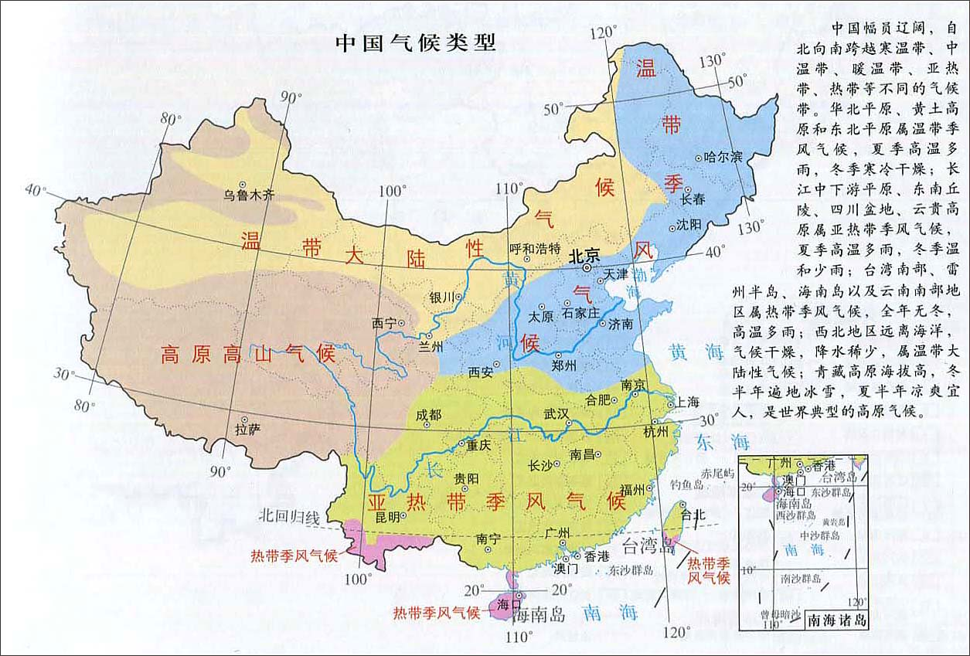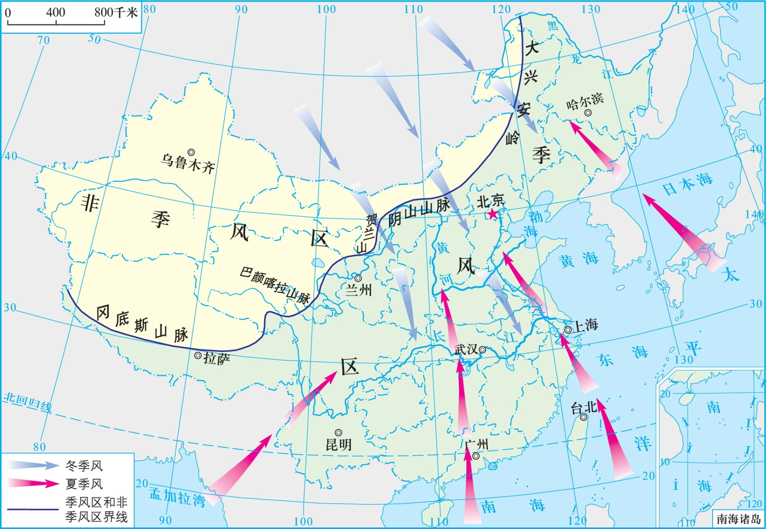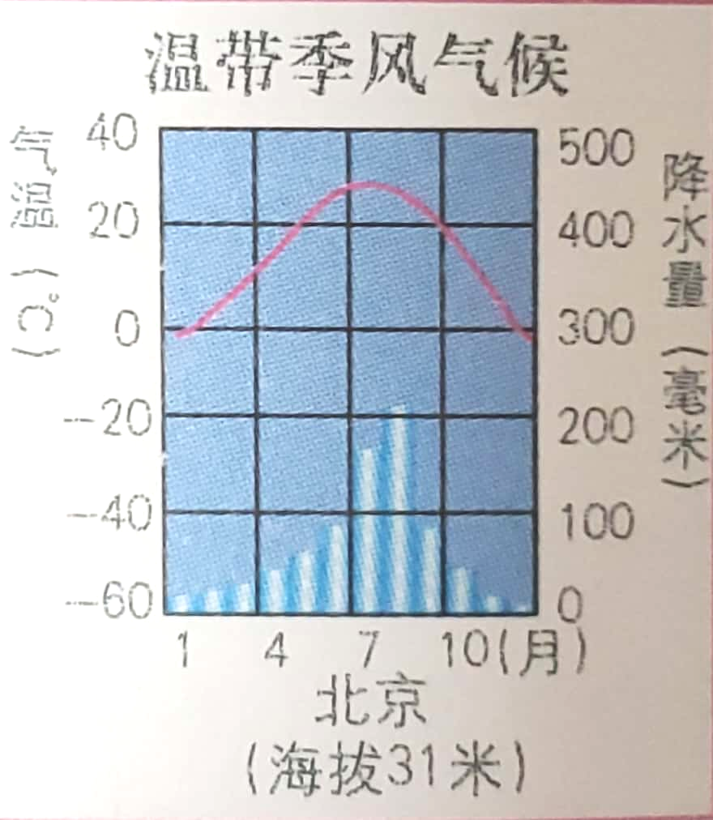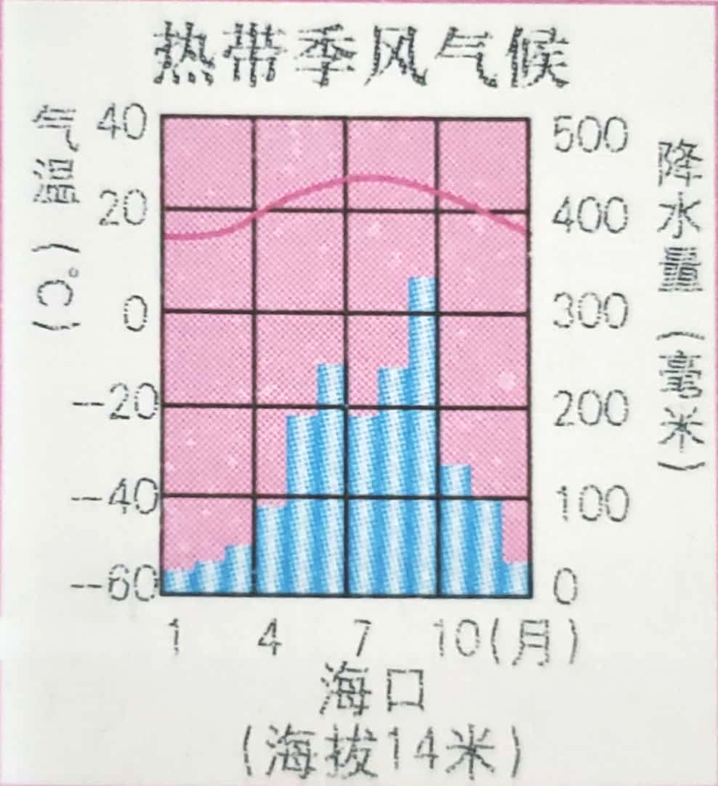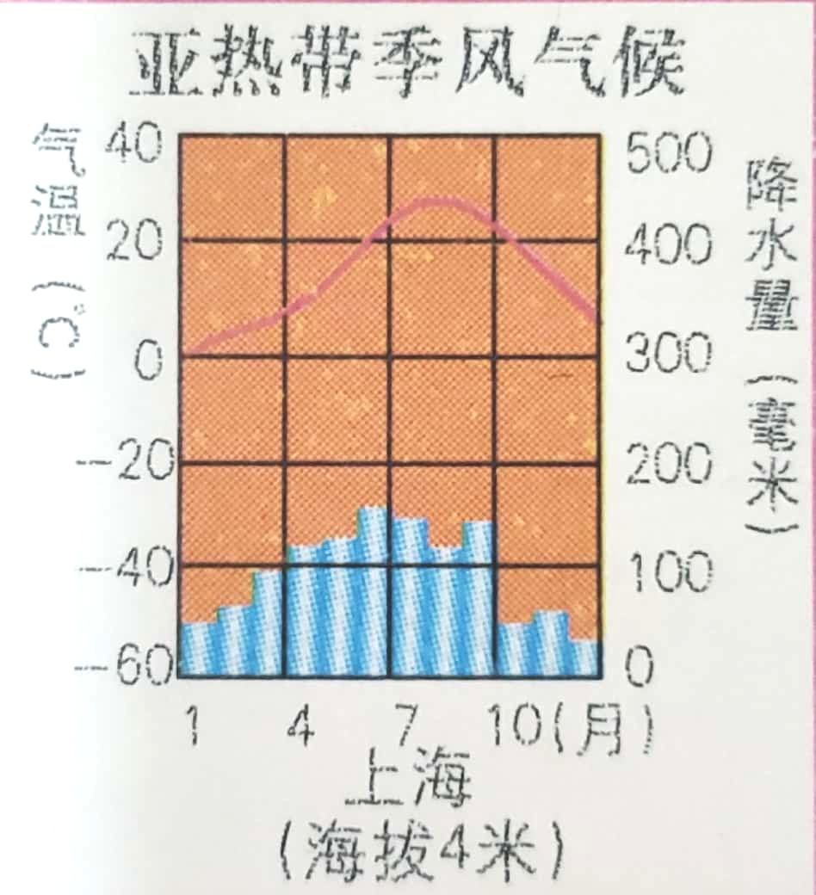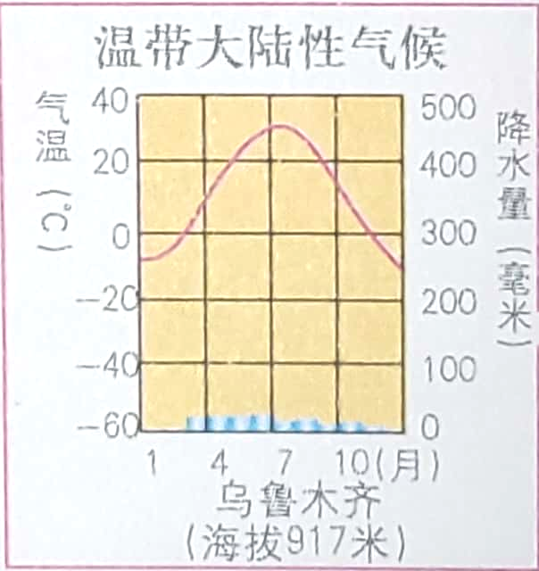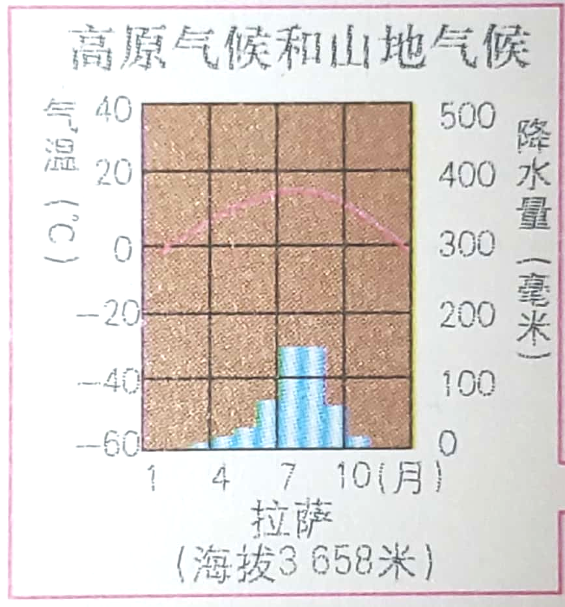
图1
图2
图3

问题1：读图1，说出中国有哪些气候类型？结合图3，按照各气候类型特点将这些气候类型分类，分别说出每一类气候类型的成因。

问题2：读图2，说出季风区与非季风区的区别。分析中国季风气候分布广泛的原因。

问题3：中国气候特征对我国的生产生活有什么影响呢？

二、气候特点，成因及影响
例1：比较敦煌、陇南两城市气候特征的差异并分析原因。（2016年朝阳一模）
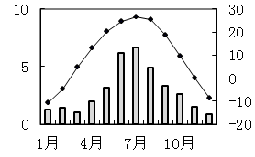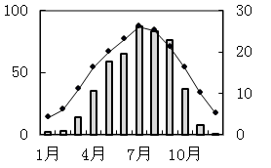
40°
35°
95°
100°
105°
山
脉
祁
连
敦煌
秦岭
陇南
图 例
兰州
河流
河
黄
山脉
城市
制种基地
40°
35°
95°
100°
105°
气温（℃）
降水量（mm）
气温（℃）
降水量（mm）
敦煌
陇南


例2.据右图推断椰枣树的生长气候条件。

图1
三、迁移与培优
读图4，回答第3题。（2019北京卷）
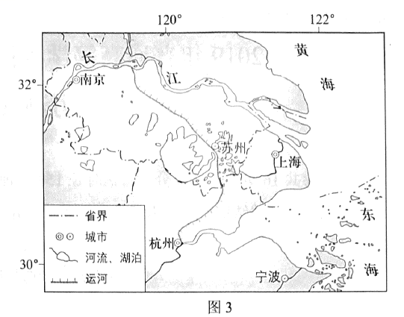
3．图示区域内
A．河流径流量季节变化大 B．湖泊水主要来自于运河
C．农田盐渍化现象较普遍 D．植被以落叶阔叶林为主

4. 在全球化背景下，中国与多米尼加等拉丁美洲国家的经济交流合作不断深化，读图16，回答下列问题。（2018北京卷）
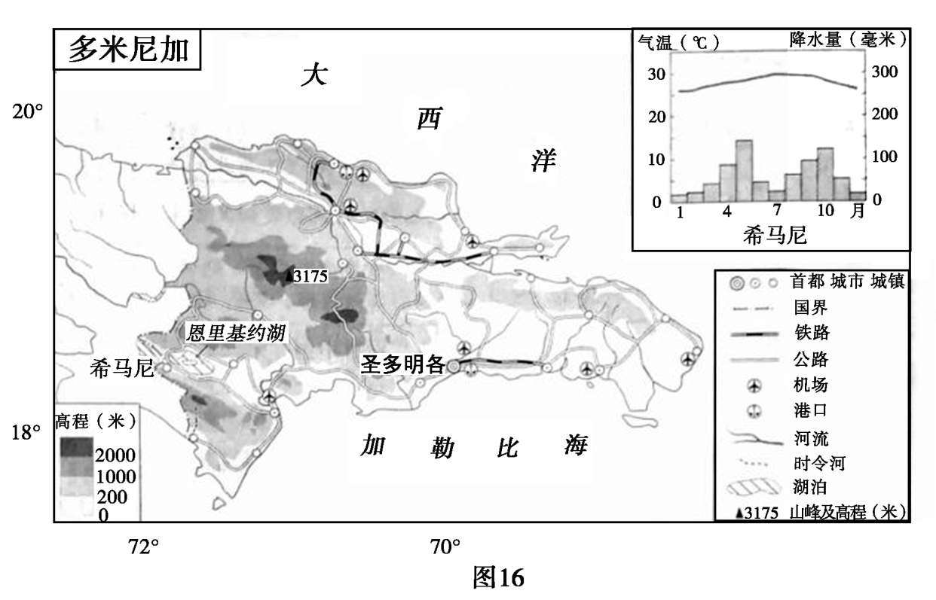
希马尼东北的恩里基约湖为咸水湖。
分析气候对该湖泊水位和盐度季节变化的影响。（10分）

【笔记】

